

**عدالة طبقية بلبنان.. أمل جديد بمعرفة مصير المفقودين**

27/2/2019

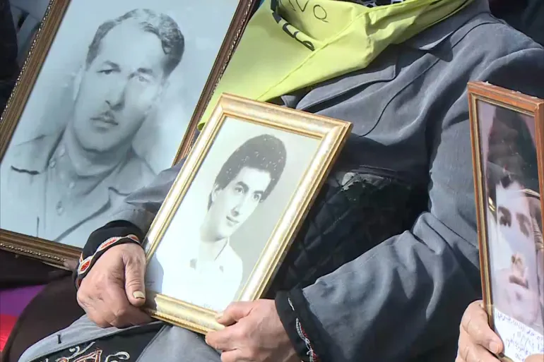

قالت صحيفة أوريان 21 الفرنسية إن قانونا جديدا تم إقراره في لبنان -بعد فترة طويلة من المناقشات- يعيد الأمل بمعرفة مصير عشرات الآلاف ممن اختفى أثرهم خلال الحرب الأهلية.

ويرمي القانون -الذي أقر نهاية نوفمبر/تشرين الثاني من العام الماضي بعد 36 عاماً من النضال- إلى الكشف عن مصير 17 ألف شخص فقدوا بعد اختطافهم على حواجز الأطراف المتحاربة آنذاك، أو حتى من بيوتهم، بسبب هويتهم الطائفية أو السياسية.

وتساءلت الصحيفة عما إذا كانت العدالة ممكنة في بلاد "ما يزال يحكمها العديد من مجرمي الحرب وتتجاهل معاناة الضحايا من مواطنيها إن كانوا مهجرين أو مخطوفين أو مفقودين أو معوقين."

وتجيب بأن الكثير من أهالي المخطوفين شعروا فعلياً بالارتياح لصدوره، لكونه سيتيح لهم معرفة مصير أقاربهم إن كانوا أحياء أو أمواتا، وربما أماكن احتجازهم أو دفنهم.

ومع ذلك تؤكد أوريان 21 أن آخرين، حتى من بين الأهالي، ينظرون لهذا الإنجاز بعين الشك في جدواه، حيث لا يضمن القانون الحصول على المعلومات من المرتكبين لأنه لا يرهن العفو عن مجرمي الحرب باعترافهم بجرائمهم وإدلائهم بمعلومات عن ضحاياهم، كما تفترضه التجارب المشابهة للبنان كجنوب أفريقيا والبوسنة مثلًا.

وتقول الصحيفة إن ذلك بسبب كون العفو العام -وبكل بساطة- قد سبق صدوره هذا القانون بـ 27 عاماً.

وتذكر الصحيفة بتاريخ الـ 26 أغسطس/آب 1991، حين أصدر قادة المليشيات المتحاربة في لبنان، إثر مؤتمر الطائف الذي أفضى لإنهاء الصراع بصيغته المسلحة، عفواً عاماً عن أنفسهم، مستثنين من ذلك العفو عن الجرائم المرتكبة "بحق القادة أمثالهم، إن كانوا سياسيين أو روحيين!.. نوع لبناني من العدالة الطبقية كرس سيطرة زعماء الطوائف، إن كانوا دينيين أو دنيويين، على بقية الشعب اللبناني."

و"العدالة التصالحية" في لبنان -تقول الصحيفة- تقوم أولا على الاعتراف بالجريمة والإدلاء بالمعلومات، وتتساءل "ما الذي يضطر المجرم للاعتراف بمصير ضحاياه طالما أنه حاصل على العفو مسبقاً؟

وتقول -على لسان وداد حلواني رئيسة لجنة أهالي المفقودين والمخفيين قسراً- ما فائدة الهيئة الوطنية التي نص على تشكيلها القانون؟

وتضيف "نحن كعائلات أعطينا معلومات، يجب أن يكون لكل مفقود ملف، يدقق به، وبالتالي تستدعي الهيئة المتهمين للتحقيق معهم، ولديها كل الصلاحيات لتقوم بذلك بالخارج أو الداخل، ولتستعين بكل أجهزة الدولة من استخبارات وقضاء وأرشيف."

وتتكون الهيئة من قضاة وأطباء وأطباء شرعيين وحقوقيين ومندوبين عن لجان الأهل والمجتمع المدني.

Orient 21**المصدر:**